ESKATZAILEAREN DATUAK
DATOS DEL SOLICITANTE
Izen-abizenak / Nombre y apellidos:
Helbidea/ Dirección P.K. C.P.: /Herria Municipio:
E(H)NA/NAN/ DNI: Tel.: E-posta:
Jakinarazpena/ Notificación: Paperean/en papel Egoitza elektronikoan /en sede electrónica

ORDEZKARIAREN DATUAK
DATOS DEL REPRESENTANTE
Izen-abizenak / Nombre y apellidos:
Helbidea/ Dirección P.K. C.P.: /Herria Municipio:
E(H)NA/NAN/ DNI: Tel.: E-posta:
*Nahitaezkoa izango da, jagokon ahalordea, ziurtagiria edo IN-108 inprimakia behar bezala beteta eranstea inprimaki honi.
*Será imprescindible adjuntar a este impreso el poder correspondiente, certificado o impreso IN-108 debidamente cumplimentado.

ERROTULOAREN EZAUGARRIAK
CARACTERÍSTICASD EL RÓTULO

1.- HELBIDEA - KOKAPENA:
Dirección – Ubicación
Katastroko zenbaki finkoa/ Número fijo catastral:

BEHEKO SOLAIRUAN
Planta baja
BESTE SOLAIRU BATETAN
En otra planta

2.- ERROTULU-MOETA:
Tipo de Rótulo

FATXADARI ATXEKITA
Adosado a la fechada
FATXADA-HUTSUNEAN
En hueco de fechada
BANDEROLA (Fatxadari dagokion perpendikularra)
Banderola (Perpendicular respecto de la fachada)
ARGIDUNA
Luminoso

3.- ERROTULUAREN MATERIALA Material que forma el rótulo

4.- ERROTULUAREN KOLOREA Color del rótulo

5.- ERROTULUAREN HIZKUNTZA Idioma del texto
* Edozein moetatako errotulurik euskeraz ipini ezkero, udalak errotuluaren kostuaren % 75era arteko dirulaguntzea emongo dau.
Horretarako, interesdunak, IN-E 79/01-07 inprimakia, bete beharko dau.
* Si el idioma utilizado en el rótulo fuera euskera, puede solicitar ayudas cumplimentando el impreso IN-E 79/01-07

ERANTSI BEHARREKO DOKUMENTAZIOA
Documentación adicional necesaria

-ERROTULUAREN AURREKONTUA / Presupuesto del rótulo

-FATXADEAREN KROKISA. Krokis honetan zehaztuko da: errotuluaren kokapena, luzerea eta zabalerea. (Ikus 1.adibidea)
Croquis de la fechada. En este croquis, se detallará: la ubicación del rótulo, su longitud y la anchura. (Ver 1. ejemplo)
-OIN-KROKISA. Krokis honetan zehaztuko da: errotuluaren kokapena, luzerea eta helgadurea (errotuluak fetxadatik gailentzen dauan tartea). Begiratu 2. adibidea
Croquis de planta. En este croquis, se detallará: la ubicación del rótulo, su longitud y vuelo (distancia que sobresale el rótulo de la fachada). Mirar el 2. ejemplo.
-ERROTULUAREN KROKISA. Krokis honetan zehaztuko da: errotuluaren textua, luzerea, zabalerea eta helgadurea. Begiratu 3. adibidea
Croquis del rotulo. En este croquis, se detallará el texto del rótulo, su longitud, anchura y vuelo. Ver 3. ejemplo

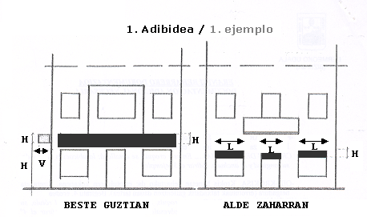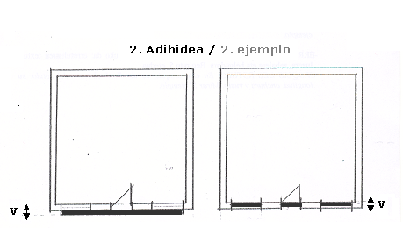
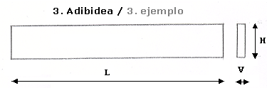

Lizentzia honen ordainketa helbideratuta egin daiteke IN-18E inprimakiaren bidez. El pago de la licencia se puede domiciliar a través del impreso IN-18E.

Bermeon, En Bermeo
Izenpea/Firma
BERMEOKO UDALEKO ALKATE-UDALBURUA
ALCALDE-PRESIDENTE DEL AYUNTAMIENTO DE BERMEO
Jakinarazpena gazteleraz jaso nahi dot. Ezer adierazi ezean, Udalak erantzuna euskeraz emongo deutsu.
Quiero que se me notifique en castellano. Si no se indica nada, la respuesta del Ayuntamiento se remitirá en euskera.

